INSTITUCION EDUCATIVA LA SALLE DE CAMPOAMOR
PROYECTO EDUCACIÓN FINANCIERA 2022

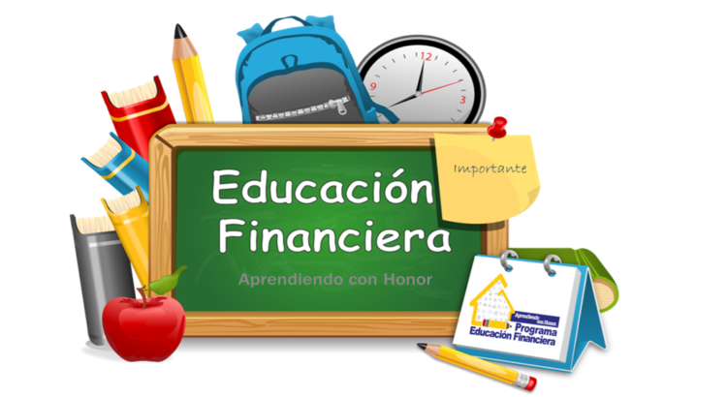
INTEGRANTES
Gloria Ledezma Cardona.
Denys Palacios Palacios.
Marta Luz López Zapata
Carmenza Rodríguez

PROYECTO PEDAGOGICO PARA EL AÑO 2022

NOMBRE DEL PROYECTO: Educación Financiera
RESPONSABLES:
Gloria Ledezma Cardona.
Denys Palacios Palacios.
Marta Luz López Zapata
Carmenza Rodríguez

NORMATIVIDAD QUE JUSTIFICA EL DESARROLLO DEL PROYECTO: Número de ley, decreto u otra norma)
Ley General de Educación, Artículo 138. La Ley 715 de 2001, decreto 457 de 28 febrero de 2014
POBLACIÓN A TRABAJAR:
Los estudiantes de los grados de preescolar a 11º y CLEI

DIAGNOSTICO DEL ESTADO ACTUAL DEL PROYECTO:
La Institución Educativa La Salle de Campoamor, con el propósito de estar acorde con los lineamientos educativos del siglo XXI y en correspondencia con el proceso educativo de calidad, ha implementado el proyecto de Educación Financiera, dentro del pensum académico, de tal manera que se fortalezca el P.E.I, por su condición holística.

PROBLEMÁTICA A INTERVENIR:
Se evidencia el poco conocimiento sobre las finanzas, el buen uso del dinero que presentan los estudiantes y demás miembros de la comunidad educativa, por lo tanto, se hace necesario incluir elementos de reflexión, formación y análisis para que los estudiantes comprendan la importancia del dinero en sus vidas y en las sociedades.
Nuestra institución en la última década, ha asumido la política de innovar en las distintas áreas del conocimiento, acorde con las nuevas tendencias pedagógicas, pensando en la función integral de los estudiantes. Desde luego, Educación Financiera, es una visión futurista en la formación de los estudiantes con principios económicos, de vida y crecimiento personal.

ESTRATEGIAS A UTILIZAR:
A continuación se pretende identificar las estrategias diseñadas, aplicadas y evaluadas en el marco de la gestión y administración institucional (propuesta pedagógica y recursos) para fortalecer el proyecto y a través de ellas, detectar las fortalezas y debilidades de acuerdo a los resultados obtenidos hasta la fecha.

- Innovar en el proceso educativo, dotando a los estudiantes de elementos prácticos, en aspectos económicos y financieros en las áreas y/o asignaturas de Ciencias Económicas y Políticas, Ciencias Sociales, Matemáticas, Emprendimiento y Media Técnica de manera transversal.

- Realizar las clases magistrales, feria del emprendimiento y desarrollo empresarial, implementación en algunos eventos de la institución y el programa alcancía escolar.

LOGRO POR ALCANZAR:
Al terminar el grado 11º los estudiantes tendrán las competencias financieras básicas para enfrentar los retos sociales y económicos del diario vivir en el siglo XXI.
Que los estudiantes de básica primaria utilicen los recursos económicos que le aportan los padres, manejándolos de manera responsable y resaltando la importancia del hábito del ahorro.
Que los estudiantes comprendan, aprendan y apliquen los conceptos básicos de las finanzas de uso cotidiano y que los capacite en el manejo del recurso económico.
COMPETENCIAS A DESARROLLAR ( Cognitivas, Personales y Sociales):
En el marco de la ley general de educación y las políticas educativas trazadas desde el Ministerio de Educación, y en concordancia con la misión-visión, y política educativa, se ha articulado el proyecto de Educación Financiera, garantizando la formación en competencias básicas y financieras.
Cognitivo: Se pretende que el estudiante adquiera la competencia de manejar su presupuesto familiar y personal.
Personal: Que el estudiante tenga la actitud para las actividades económicas del mundo actual.
Sociales: Que el estudiante esté en condiciones de participar y comprender la dinámica de la economía global.

METAS:
Al finalizar el año 2022 el 85% de los estudiantes de la institución educativa la Salle de Campoamor, comprendan la importancia de ahorro programado a corto y mediano plazo.
EJES TEMÁTICOS PARA LA TRANSVERSALIDAD:
Ciencias sociales: El ser humano, en el papel del trabajo en el desarrollo económico.
Economía y política: Visión económica y proyección futuro.
Matemáticas: Análisis financiero, ahorro, presupuesto.
Emprendimiento: Desarrollar competencias organizacionales, interpersonales, empresariales y para el emprendimiento, el origen del dinero y su importancia a través de la historia.
Media técnica: Desarrollar habilidades empresariales y competencias laborales para que el egresado se desempeñe como Empresario o Técnico Auxiliar en Crédito y Cartera

METODOLOGÍA:
Explicaciones magistrales, realización de trabajos en equipos, situaciones problema que generen un desafío para el estudiante, donde pueda obtener un aprendizaje significativo, y en consecuencia proyectarse hacia el futuro. Uso de cartillas de Educación Financiera.

RECURSOS:
Humanos: Docentes y estudiantes.
Didácticos: Video, fichas, talleres evaluativos, carteleras, material reciclable y
Tecnológicos video beam, computadora, red de sonido y red de televisión.
EVALUACIÓN:
Una evaluación, la cual debe permitir que los estudiantes desarrollen habilidades, actitudes y destrezas para su vida futura. La evaluación integral debe permitir que los estudiantes participen activamente en su proceso de formación, aplicando lo aprendido en contexto real, reflexionando sobre sus aciertos y desaciertos; y sobre todo, tomar decisiones que le ayuden a tener una formación más integral.

CRONOGRAMA DE ACTIVIDADES DEL PROYECTO PEDAGÓGICO
Nº | FECHA | ACTIVIDAD | RESPONSABLE
1 | Enero 14  2022 | Reunión con los integrantes del proyecto realizar los ajustes pertinentes y planear las actividades para el año escolar. | Gloria Ledezma Cardona.  Denys Palacios Palacios.  Marta Luz López Zapata  Carmenza Rodríguez
2 | Marzo 03  2022 | Dar a conocer la finalidad de la educación financiera y su importancia en la vida diaria. | Gloria Ledezma Cardona.  Denys Palacios Palacios.  Marta Luz López Zapata  Carmenza Rodríguez
3 | Mayo 04  2022 | Motivación a estudiantes sobre la importancia del ahorro individual y grupal. | Gloria Ledezma Cardona.  Denys Palacios Palacios.  Marta Luz López Zapata  Carmenza Rodríguez
4 | julio 13  2022 | Pautas sobre el ahorro y su importancia para realizar una inversión. (elaboración de una alcancía con material reciclable). | Gloria Ledezma Cardona.  Denys Palacios Palacios.  Marta Luz López Zapata  Carmenza Rodríguez
5 | Septiembre 21  2022 | Seguimiento al proyecto y el impacto generado en los estudiantes | Gloria Ledezma Cardona.  Denys Palacios Palacios.  Marta Luz López Zapata  Carmenza Rodríguez
6 | Octubre  2022 | Feria Empresarial como actividad transversal del proyecto: exposiciones de ideas de negocios realizadas por los estudiantes de Media Técnica, de alcancías elaboradas por los estudiantes de diferentes grados. | Gloria Ledezma Cardona.  Denys Palacios Palacios.  Marta Luz López Zapata  Carmenza Rodríguez
7 | Octubre 28  2022 | Evaluación del impacto del proyecto Educación Financiera | Gloria Ledezma Cardona.  Denys Palacios Palacios.  Marta Luz López Zapata  Carmenza Rodríguez

Nota aclaratoria: las fechas de las actividades podrán estar sujetas a modificaciones según las necesidades institucionales.

